Resolución del Pleno del Instituto de Transparencia, Acceso a la Información Pública y Protección de Datos Personales del Estado de México y Municipios, con domicilio en Metepec, Estado de México, de fecha uno de agosto de dos mil dieciocho.

VISTO el expediente formado con motivo del recurso de revisión 01922/INFOEM/IP/RR/2018, promovido por el C. XXXXXX XXXXXXX X., en lo sucesivo EL RECURRENTE, en contra de la respuesta emitida por el Tribunal Estatal de Conciliación y Arbitraje, en lo sucesivo EL SUJETO OBLIGADO, se procede a dictar la presente resolución con base en lo siguiente:

RESULTANDO

I. En fecha dieciocho de abril de dos mil dieciocho, el RECURRENTE presentó a través del Sistema de Acceso a la Información Mexiquense, en lo subsecuente EL SAIMEX, ante EL SUJETO OBLIGADO, la solicitud de acceso a información pública, a la que se le asignó el número 00025/TRIECA/IP/2018, mediante la cual solicitó, lo siguiente:

“SOLICITO LOS CONVENIOS CELEBRADOS ENTRE LOS EX TRABAJADORES Y EL H. AYUNTAMIENTO DE VALLE DE CHALCO SOLIDARIDAD DE LOS AÑOS 2016, 2017 Y DE ENERO A ABRIL DEL AÑO 2018 EN SU VERSIÓN PÚBLICA.” (sic)

MODALIDAD DE ENTREGA: Vía SAIMEX.

II. De las constancias que obran en EL SAIMEX, se desprende que el día dos de mayo de dos mil dieciocho, el Titular de la Unidad de Transparencia del SUJETO OBLIGADO dio respuesta a la solicitud de información, en los siguientes términos:

“Metepec, México a 02 de Mayo de 2018
Nombre del solicitante: XXXXXX XXXXXXX X.
Folio de la solicitud: 00025/TRIECA/IP/2018

Estimado Solicitante debido a que su requerimiento es vago e impreciso no es posible determinar que tipo de convenio requiere usted que sea celebrado entre los ex trabajadores del H. Ayuntamiento de Valle de Chalco, de los años referidos en su solicitud 00025/TRIECA/IP/2018 donde dice lo siguiente: OLICITO LOS CONVENIOS CELEBRADOS ENTRE LOS EX TRABAJADORES Y EL H. AYUNTAMIENTO DE VALLE DE CHALCO SOLIDARIDAD DE LOS AÑOS 2016, 2017 Y DE ENERO A ABRIL DEL AÑO 2018 EN SU VERSIÓN PÚBLICA. Reciba un cordial saludo

ATENTAMENTE
I.S.C. ANGÉLICA GARCÍA HERRERA”

III. Inconforme con la respuesta del SUJETO OBLIGADO, veintitres de mayo de dos mil dieciocho, EL RECURRENTE interpuso el recurso de revisión objeto del presente estudio, y se le asignó el número de expediente 01922/INFOEM/IP/RR/2018 en el que señaló como acto impugnado lo siguiente:

“LA NEGATIVA DE LA INFORMACIÓN Y LA FALTA DE FUNDAMENTACIÓN Y MOTIVACIÓN EN LA RESPUESTA.” (sic)

Asimismo, EL RECURRENTE manifestó como razones o motivos de inconformidad:

“EL TRIBUNAL ESTATAL RESPONDIÓ LO SIGUIENTE: "Estimado Solicitante debido a que su requerimiento es vago e impreciso no es posible determinar que tipo de convenio requiere usted que sea celebrado entre los ex trabajadores del H. Ayuntamiento de Valle de Chalco, de los años referidos en su solicitud 00025/TRIECA/IP/2018 donde dice lo siguiente: SOLICITO LOS CONVENIOS CELEBRADOS ENTRE LOS EX TRABAJADORES Y EL H. AYUNTAMIENTO DE VALLE DE CHALCO SOLIDARIDAD DE LOS AÑOS 2016, 2017 Y DE ENERO A ABRIL DEL AÑO 2018 EN SU VERSIÓN PÚBLICA. Reciba un cordial saludo ATENTAMENTE I.S.C. ANGÉLICA GARCÍA HERRERA" COMO MENCIONA EL ARTÍCULO 159 DE LA LEY DE TRANSPARENCIA SI A LA RESPONSABLE DE LA UNIDAD DE TRANSPARENCIA NO LE QUEDÓ CLARA LA INFORMACIÓN QUE SE ESTABA SOLICITANDO TUVO UN PLAZO DE 5 DÍAS HÁBILES PARA SUBIR UN REQUERIMIENTO DE INFORMACIÓN ADICIONAL, LO CUAL NO OCURRIÓ. ADEMÁS, LA INFORMACIÓN QUE SE SOLICITÓ ES DE DOMINIO COTIDIANO DE LAS SALAS DE ECATEPEC Y DE TLALNEPANTLA PUES COMO PODRÁN NOTAR EN LA SIGUIENTE DIRECCIÓN http://teca.edomex.gob.mx/node/1920 EN EL EXPEDIENTE NÚMERO: SAE 253/2016 SE INFORMA "SE NOTIFICA A LAS PARTES PROVEÍDO DE VEINTINUEVE DE CINCO DE JULIO DEL DOS MIL DIECISÉIS; DONDE SE ACUERDA SOBRE LOS CONVENIOS DE FECHA VEINTINUEVE DE JUNIO DE ESTE AÑO." PRECISANDO QUE HAY UN ACUERDO DE LOS CONVENIOS ENTRE ANDREA NEGRETE ROSAS VS. H. AYUNTAMIENTO CONSTITUCIONAL DE VALLE DE CHALCO SOLIDARIDAD, ESTADO DE MÉXICO. RECAPITULANDO, SE PIDIERON TODOS LOS CONVENIOS DE ESTE TIPO, QUE EVITAN LLEGAR A LOS LAUDOS PUES HAY VOLUNTAD DE LAS PARTES QUE QUEDAN PLASMADOS EN CONVENIOS. POR LO QUE PIDO SE REVOQUE LA RESPUESTA Y DE SER PROCEDENTE, SE DÉ VISTA A LA CONTRALORÍA PARA FINCAR RESPONSABILIDADES A QUIEN RESULTE RESPONSABLE.” (sic)

IV. El veintitrés de mayo de dos mil dieciocho, el recurso de que se trata se envió electrónicamente al Instituto de Transparencia, Acceso a la Información Pública y Protección de Datos Personales del Estado de México y Municipios y con fundamento en el artículo 185 fracción I de la Ley de Transparencia y Acceso a la Información Pública del Estado de México y Municipios, se turnó, a través del SAIMEX, a efecto de que se decretara su admisión o desechamiento.

V. En fecha veintinueve de mayo del dos mil dieciocho, atento a lo dispuesto en el artículo 185 fracciones I, II y IV de la Ley de Transparencia y Acceso a la Información Pública del Estado de México y Municipios, se acordó la admisión a trámite del referido recurso de revisión, así como la integración del expediente respectivo, mismo que se puso a disposición de las partes, para que, de considerarlo conveniente, en el plazo máximo de siete días hábiles, EL RECURRENTE realizara manifestaciones y alegatos, así como ofreciera las pruebas que a su derecho conviniera y, en el caso del SUJETO OBLIGADO exhibiera el Informe Justificado.

VI. Conforme a las constancias del SAIMEX se desprende que atento a lo dispuesto en el artículo 185 de la Ley de Transparencia y Acceso a la Información Pública del Estado de México y Municipios, dentro del término legalmente concedido a EL RECURRENTE, éste no realizó manifestación alguna, ni presentó pruebas o alegatos, por su parte EL SUJETO OBLIGADO en fecha cinco de junio de dos mil ocho rindió su Informe Justificado, tal y como se aprecia en las siguiente imagen:
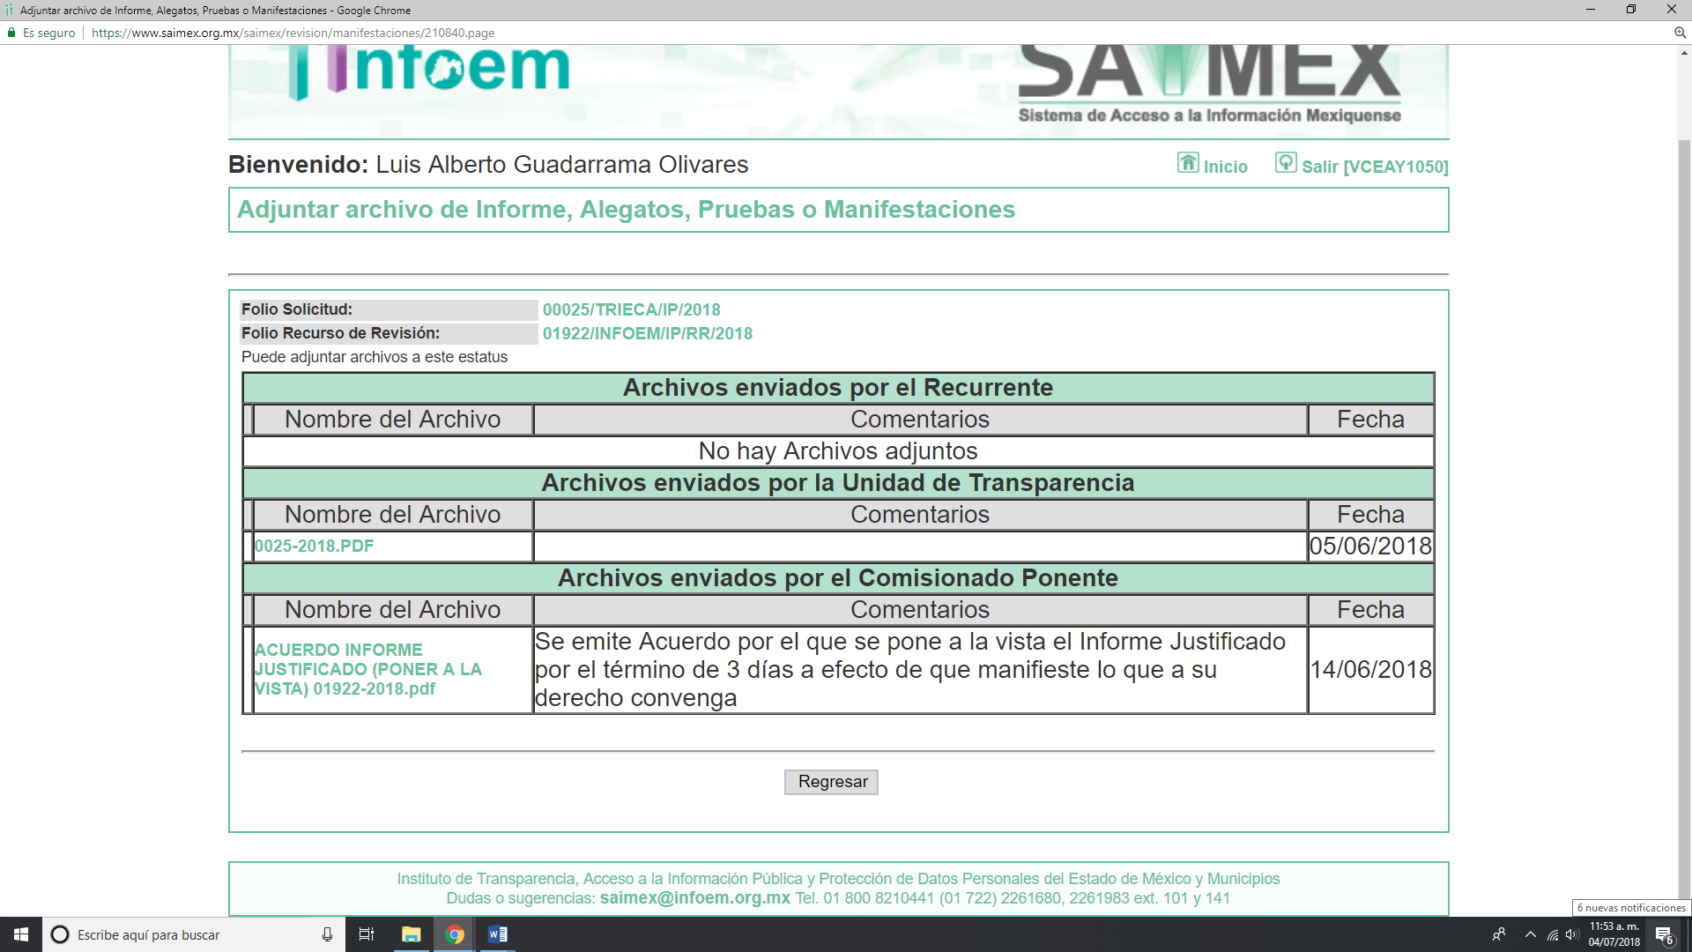
Es de mencionar, que EL SUJETO OBLIGADO a través del informe de referencia modifica su respuesta; razón por la que se puso a la vista del RECURRENTE, por el término de tres días a efecto de manifestar lo que a su derecho conviniera, en términos de lo que establece la fracción III del artículo 185 de la Ley de Transparencia y Acceso a la Información Pública del Estado de México y Municipios, y en obvio de repeticiones innecesarias no se inserta en el presente apartado.

IX. Transcurrido el plazo señalado en el párrafo anterior y, una vez analizado el estado procesal que guardaba el expediente, el veintiséis de junio de dos mil dieciocho, la Comisionada Ponente acordó el cierre de instrucción, así como la remisión del mismo a efecto de ser resuelto, de conformidad con lo establecido en el artículo 185 fracciones VI y VIII de la Ley de Transparencia y Acceso a la Información Pública del Estado de México y Municipios; y

CONSIDERANDO

PRIMERO. Competencia. Este Instituto de Transparencia, Acceso a la Información Pública y Protección de Datos Personales del Estado de México y Municipios, es competente para conocer y resolver el presente recurso, conforme a lo dispuesto en los artículos 6, Letra A de la Constitución Política de los Estados Unidos Mexicanos; 5, párrafos vigésimo, vigésimo primero y vigésimo segundo, fracciones IV y V de la Constitución Política del Estado Libre y Soberano de México; 1, 2 fracción II, 13, 29, 36 fracciones I y II, 176, 178, 179, 181 párrafo tercero y 185 de la Ley de Transparencia y Acceso a la Información Pública del Estado de México y Municipios; y 9, fracciones I y XXIV y 11 del Reglamento Interior del Instituto de Transparencia, Acceso a la Información Pública y Protección de Datos Personales del Estado de México y Municipios; toda vez que se trata de recursos de revisión interpuestos por un Ciudadano en términos de la Ley de la materia.

SEGUNDO. Interés. El recurso de revisión fue interpuesto por parte legítima, en atención a que se presentó por EL RECURRENTE, quien es la misma persona que formuló la solicitud de acceso a la información pública al SUJETO OBLIGADO.

TERCERO. Oportunidad. El recurso de revisión fue interpuesto dentro del plazo de quince días hábiles contados a partir del día siguiente en que EL RECURRENTE tuvo conocimiento de la respuesta impugnada, tal y como lo prevé el artículo 178 de la Ley de Transparencia y Acceso a la Información Pública del Estado de México y Municipios, que establece:

“Artículo 178. El solicitante podrá interponer, por sí mismo o a través de su representante, de manera directa o por medios electrónicos, recurso de revisión ante el Instituto o ante la Unidad de Transparencia que haya conocido de la solicitud dentro de los quince días hábiles, siguientes a la fecha de la notificación de la respuesta.
A falta de respuesta del sujeto obligado, dentro de los plazos establecidos en esta Ley, a una solicitud de acceso a la información pública, el recurso podrá ser interpuesto en cualquier momento, acompañado con el documento que pruebe la fecha en que presentó la solicitud.
En el caso de que se interponga ante la Unidad de Transparencia, ésta deberá remitir el recurso de revisión al Instituto a más tardar al día siguiente de haberlo recibido.” (sic)

En efecto, atendiendo a que EL SUJETO OBLIGADO notificó la respuesta a la solicitud de información pública el dos de mayo de dos mil dieciocho; en consecuencia el plazo de quince días hábiles que el artículo 178 de la ley de la materia otorga al RECURRENTE para presentar el recurso de revisión, transcurrió del tres al veintitrés de mayo de dos mil dieciocho, sin contemplar en el cómputo de los días cinco, seis, doce, trece, diecinueve y veinte de mayo de dos mil dieciocho por corresponder a sábados y domingos, considerados como días inhábiles, en términos del artículo 3 fracción X de la Ley de Transparencia y Acceso a la Información Pública del Estado de México y Municipios.

En ese tenor, si el recurso de revisión que nos ocupa, se interpuso el veintitrés de mayo de dos mil dieciocho, éste se encuentra dentro de los márgenes temporales previstos en el citado precepto legal y, por tanto, se considera oportuno.

CUARTO. Procedibilidad. Se considera importante abordar el análisis de los requisitos de procedibilidad del recurso de revisión, así tenemos que el artículo 180 de la Ley de Transparencia y Acceso a la Información Pública del Estado de México y Municipios, establece lo siguiente:
“Artículo 180. El recurso de revisión contendrá:
I. El sujeto obligado ante la cual se presentó la solicitud;
II. El nombre del solicitante que recurre o de su representante y, en su caso, del tercero interesado, así como la dirección o medio que señale para recibir notificaciones;
III. El número de folio de respuesta de la solicitud de acceso;
IV. La fecha en que fue notificada la respuesta al solicitante o tuvo conocimiento del acto reclamado, o de presentación de la solicitud, en caso de falta de respuesta;
V. El acto que se recurre;
VI. Las razones o motivos de inconformidad;
VII. La copia de la respuesta que se impugna y, en su caso, de la notificación correspondiente, en el caso de respuesta de la solicitud; y
VIII. Firma del recurrente, en su caso, cuando se presente por escrito, requisito sin el cual se dará trámite al recurso.
Adicionalmente, se podrán anexar las pruebas y demás elementos que considere procedentes someter a juicio del Instituto.
En ningún caso será necesario que el particular ratifique el recurso de revisión interpuesto.
En caso de que el recurso se interponga de manera electrónica no será indispensable que contengan los requisitos establecidos en las fracciones II, IV, VII y VIII.”
En principio, de una interpretación del artículo transcrito se observan los requisitos que deberán contener los recursos de revisión; sobre el particular, de la revisión del expediente electrónico del SAIMEX se desprende que la parte solicitante y ahora RECURRENTE, en ejercicio de su derecho de acceso a la información pública, no proporcionó su nombre completo para que sea identificada, ni se tiene la certeza sobre su identidad, lo que en estricto sentido provoca que no se colmen los requisitos establecidos en el citado artículo 180 de la Ley de Transparencia.
Empero, debe destacarse que el artículo 15 de Ley de Transparencia y Acceso a la Información Pública del Estado de México y Municipios prevé que toda persona tendrá acceso a la información sin necesidad de acreditar interés alguno o justificar su utilización, de lo que se infiere que para el ejercicio del derecho de acceso a la información pública, el nombre no es un requisito sine qua non que los particulares y, en su caso, los recurrentes deban señalar, por el contrario la Ley de Transparencia prevé en su artículo 155, párrafo segundo la posibilidad de que las solicitudes de información sean anónimas, con nombre incompleto o seudónimo.
Correlativo a ello, cabe mencionar que los artículos 6, Apartado A, de la Constitución Política de los Estados Unidos Mexicanos y 5 párrafos vigésimo, vigésimo primero y vigésimo segundo, de la Constitución Política del Estado Libre y Soberano de México, garantizan el ejercicio del derecho de acceso a la información pública, toda vez que disponen que toda persona sin necesidad de acreditar interés alguno o justificar su utilización, tendrá acceso gratuito a la información pública; preceptos cuyo texto y sentido literal es el siguiente:
Constitución Política de los Estados Unidos Mexicanos
“Artículo 6o. La manifestación de las ideas no será objeto de ninguna inquisición judicial o administrativa, sino en el caso de que ataque a la moral, la vida privada o los derechos de terceros, provoque algún delito, o perturbe el orden público; el derecho de réplica será ejercido en los términos dispuestos por la ley. El derecho a la información será garantizado por el Estado.
Toda persona tiene derecho al libre acceso a información plural y oportuna, así como a buscar, recibir y difundir información e ideas de toda índole por cualquier medio de expresión.
Para efectos de lo dispuesto en el presente artículo se observará lo siguiente:
A. Para el ejercicio del derecho de acceso a la información, la Federación, los Estados y el Distrito Federal, en el ámbito de sus respectivas competencias, se regirán por los siguientes principios y bases:
I. Toda la información en posesión de cualquier autoridad, entidad, órgano y organismo de los Poderes Ejecutivo, Legislativo y Judicial, órganos autónomos, partidos políticos, fideicomisos y fondos públicos, así como de cualquier persona física, moral o sindicato que reciba y ejerza recursos públicos o realice actos de autoridad en el ámbito federal, estatal y municipal, es pública y sólo podrá ser reservada temporalmente por razones de interés público y seguridad nacional, en los términos que fijen las leyes. En la interpretación de este derecho deberá prevalecer el principio de máxima publicidad. Los sujetos obligados deberán documentar todo acto que derive del ejercicio de sus facultades, competencias o funciones, la ley determinará los supuestos específicos bajo los cuales procederá la declaración de inexistencia de la información.
II. La información que se refiere a la vida privada y los datos personales será protegida en los términos y con las excepciones que fijen las leyes.
III. Toda persona, sin necesidad de acreditar interés alguno o justificar su utilización, tendrá acceso gratuito a la información pública, a sus datos personales o a la rectificación de éstos.
IV. Se establecerán mecanismos de acceso a la información y procedimientos de revisión expeditos que se sustanciarán ante los organismos autónomos especializados e imparciales que establece esta Constitución.
V. Los sujetos obligados deberán preservar sus documentos en archivos administrativos actualizados y publicarán, a través de los medios electrónicos disponibles, la información completa y actualizada sobre el ejercicio de los recursos públicos y los indicadores que permitan rendir cuenta del cumplimiento de sus objetivos y de los resultados obtenidos.
VI. Las leyes determinarán la manera en que los sujetos obligados deberán hacer pública la información relativa a los recursos públicos que entreguen a personas físicas o morales.
VII. La inobservancia a las disposiciones en materia de acceso a la información pública será sancionada en los términos que dispongan las leyes.
VIII. La Federación contará con un organismo autónomo, especializado, imparcial, colegiado, con personalidad jurídica y patrimonio propio, con plena autonomía técnica, de gestión, capacidad para decidir sobre el ejercicio de su presupuesto y determinar su organización interna, responsable de garantizar el cumplimiento del derecho de acceso a la información pública y a la protección de datos personales en posesión de los sujetos obligados en los términos que establezca la ley.
…
La ley establecerá aquella información que se considere reservada o confidencial.”
Constitución Política del Estado Libre y Soberano de México
“Artículo 5. …
El derecho a la información será garantizado por el Estado. La ley establecerá las previsiones que permitan asegurar la protección, el respeto y la difusión de este derecho.
Para garantizar el ejercicio del derecho de transparencia, acceso a la información pública y protección de datos personales, los poderes públicos y los organismos autónomos, transparentarán sus acciones, en términos de las disposiciones aplicables, la información será oportuna, clara, veraz y de fácil acceso.
Este derecho se regirá por los principios y bases siguientes:
I. Toda la información en posesión de cualquier autoridad, entidad, órgano y organismos de los Poderes Ejecutivo, Legislativo y Judicial, órganos autónomos, partidos políticos, fideicomisos y fondos públicos estatales y municipales, así como del gobierno y de la administración pública municipal y sus organismos descentralizados, asimismo de cualquier persona física, jurídica colectiva o sindicato que reciba y ejerza recursos públicos o realice actos de autoridad en el ámbito estatal y municipal, es pública y sólo podrá ser reservada temporalmente por razones previstas en la Constitución Política de los Estados Unidos Mexicanos de interés público y seguridad, en los términos que fijen las leyes. En la interpretación de este derecho deberá prevalecer el principio de máxima publicidad. Los sujetos obligados deberán documentar todo acto que derive del ejercicio de sus facultades, competencias o funciones, la ley determinará los supuestos específicos bajo los cuales procederá la declaración de inexistencia de la información.
II. La información referente a la intimidad de la vida privada y la imagen de las personas será protegida a través de un marco jurídico rígido de tratamiento y manejo de datos personales, con las excepciones que establezca la ley reglamentaria.
III. Toda persona, sin necesidad de acreditar interés alguno o justificar su utilización, tendrá acceso gratuito a la información pública, a sus datos personales o a la rectificación de éstos.
IV. Se establecerán mecanismos de acceso a la información y procedimientos de revisión expeditos que se sustanciarán ante el organismo autónomo especializado e imparcial que establece esta Constitución.
V. Los procedimientos de acceso a la información pública, de acceso, corrección y supresión de datos personales, así como los recursos de revisión derivados de los mismos, podrán tramitarse por medios electrónicos, a través de un sistema automatizado que para tal efecto establezca la ley reglamentaria y el organismo autónomo garante en el ámbito de su competencia. Las resoluciones que correspondan a estos procedimientos se sistematizarán para favorecer su consulta.
VI. Los sujetos obligados deberán preservar sus documentos en archivos administrativos actualizados y publicarán, a través de los medios electrónicos disponibles, la información completa y actualizada sobre el ejercicio de los recursos públicos y los indicadores que permitan rendir cuenta del cumplimiento de sus objetivos y los resultados obtenidos.
VII. La ley reglamentaria, determinará la manera en que los sujetos obligados deberán hacer pública la información relativa a los recursos públicos que entreguen a personas físicas o jurídicas colectivas.”
(Énfasis añadido)
Por otra parte, del contenido del artículo 1 de la Constitución Política de los Estados Unidos Mexicanos, se destaca lo siguiente:
“Artículo 1o. En los Estados Unidos Mexicanos todas las personas gozarán de los derechos humanos reconocidos en esta Constitución y en los tratados internacionales de los que el Estado Mexicano sea parte, así como de las garantías para su protección, cuyo ejercicio no podrá restringirse ni suspenderse, salvo en los casos y bajo las condiciones que esta Constitución establece.
Las normas relativas a los derechos humanos se interpretarán de conformidad con esta Constitución y con los tratados internacionales de la materia favoreciendo en todo tiempo a las personas la protección más amplia.
Todas las autoridades, en el ámbito de sus competencias, tienen la obligación de promover, respetar, proteger y garantizar los derechos humanos de conformidad con los principios de universalidad, interdependencia, indivisibilidad y progresividad. En consecuencia, el Estado deberá prevenir, investigar, sancionar y reparar las violaciones a los derechos humanos, en los términos que establezca la ley.”
(Énfasis añadido)
En esa virtud, de una interpretación sistemática, armónica y progresiva del derecho humano de acceso a la información pública se reitera que toda persona, sin necesidad de acreditar interés alguno o justificar su utilización, deberá tener acceso a la información pública, es decir, dicho derecho fundamental exime a quien lo ejerce, de acreditar su legitimación en la causa o su interés en el asunto, lo que permite la posibilidad de que inclusive, la solicitud de acceso a la información pueda ser anónima o no contener un nombre que identifique al solicitante o que permita tener certeza sobre su identidad.
Robustece lo anterior, el Criterio 6/2014 del entonces Instituto Federal de Acceso a la Información y Protección de Datos (IFAI), ahora INAI, el cual se reproduce para una mayor referencia:
“Acceso a información gubernamental. No debe condicionarse a que el solicitante acredite su personalidad, demuestre interés alguno o justifique su utilización. De conformidad con lo dispuesto en los artículos 6o., apartado A, fracción III de la Constitución Política de los Estados Unidos Mexicanos, y 1º, 2º, 4º y 40 de la Ley Federal de Transparencia y Acceso a la Información Pública Gubernamental, la respuesta a una solicitud de acceso a información y entrega de la misma, no debe estar condicionada a que el particular acredite su personalidad, demuestre interés alguno o justifique su utilización, en virtud de que los sujetos obligados no deben requerir al solicitante mayores requisitos que los establecidos en la Ley. En este sentido, las dependencias y entidades, sólo deberán asegurarse de que, en su caso, se haya cubierto el pago de reproducción y envío de la información, mediante la exhibición del recibo correspondiente.”
En ese orden de ideas, se estima que el requerimiento relativo al nombre como presupuesto de procedibilidad podría limitar el ejercicio del derecho de acceso a la información pública, debido a que el hecho de solicitar la identificación del RECURRENTE a través de dicho dato personal, en ciertos extremos se equipara a una exigencia acerca de su interés o justificación de su utilización, lo que materialmente haría nugatorio un derecho fundamental.
Aunado a ello, para el estudio de la materia sobre la que se resuelve el recurso de revisión, resulta intrascendente el nombre de la persona que lo hubiere promovido, en virtud de que tanto la Constitución Federal, como la Constitución Política del Estado Libre y Soberano de México, reconocen la prerrogativa de los individuos para no acreditar dicho interés o justificar su utilización, por lo que este Órgano Garante en la materia, se encuentra impedido para realizar dicho análisis, en la inteligencia de que al limitar un derecho humano, como lo es el derecho de acceso a la información pública, por una cuestión procedimental.
En consecuencia, dado lo expuesto y fundado con anterioridad, se estima que el requisito relativo al nombre de EL RECURRENTE no constituye un presupuesto indispensable de procedibilidad del recurso de revisión, en términos de los artículos 25 de la Convención Americana de Derechos Humanos, 1 párrafos segundo y tercero, 6 apartado A, fracciones III y IV de la Constitución Política de los Estados Unidos Mexicanos y 5, párrafo vigésimo de la Constitución Política del Estado Libre y Soberano de México, debido a que el acceso a la información pública es un derecho humano que no requiere legitimación en la causa, sino que únicamente basta con que se encuentre legitimado en el procedimiento de recurso de revisión, circunstancia que se acredita en las constancias electrónicas del expediente, de las que se desprende que EL RECURRENTE, es la misma persona que realizó la solicitud de acceso a la información pública que ahora se impugna.
Aunado a lo anterior, el propio artículo 180 en su último párrafo establece que cuando el recurso se interponga de manera electrónica no será indispensable que contengan determinados requisitos, entre ellos, el nombre del RECURRENTE, por lo que en el presente caso, al haber sido presentado el recurso de revisión vía SAIMEX, dicho requisito resulta innecesario.
QUINTO. Estudio y resolución del asunto. Una vez determinada la vía sobre la que versará el presente recurso, y previa revisión del expediente electrónico formado en EL SAIMEX con motivo de la solicitud de información y del recurso a que da origen, es conveniente analizar si la respuesta del SUJETO OBLIGADO cumple con los requisitos y procedimientos del derecho de acceso a la información pública, por lo que, en primer término debemos recordar que la solicitud de información planteada por EL RECURRENTE, consistió en:
“. . .LOS CONVENIOS CELEBRADOS ENTRE LOS EX TRABAJADORES Y EL H. AYUNTAMIENTO DE VALLE DE CHALCO SOLIDARIDAD DE LOS AÑOS 2016, 2017 Y DE ENERO A ABRIL DEL AÑO 2018 EN SU VERSIÓN PÚBLICA.”
Por su parte, EL SUJETO OBLIGADO en su respuesta manifestó que la solicitud era un requerimiento vago e impreciso por lo que no era posible determinar qué tipo de convenio requería que se haya celebrado entre los ex trabajadores del H. Ayuntamiento de Valle de Chalco.

Por su parte, EL RECURRENTE manifestó como acto impugnado que le estaban negando la información, aunado a la falta de fundamentación y motivación, por lo que señaló como razones y motivos de inconformidad “. . .LA INFORMACIÓN QUE SE SOLICITÓ ES DE DOMINIO COTIDIANO DE LAS SALAS DE ECATEPEC Y DE TLALNEPANTLA PUES COMO PODRÁN NOTAR EN LA SIGUIENTE DIRECCIÓN http://teca.edomex.gob.mx/node/1920 EN EL EXPEDIENTE NÚMERO: SAE 253/2016 SE INFORMA "SE NOTIFICA A LAS PARTES PROVEÍDO DE VEINTINUEVE DE CINCO DE JULIO DEL DOS MIL DIECISÉIS; DONDE SE ACUERDA SOBRE LOS CONVENIOS DE FECHA VEINTINUEVE DE JUNIO DE ESTE AÑO." . . .RECAPITULANDO, SE PIDIERON TODOS LOS CONVENIOS DE ESTE TIPO, QUE EVITAN LLEGAR A LOS LAUDOS PUES HAY VOLUNTAD DE LAS PARTES QUE QUEDAN PLASMADOS EN CONVENIOS..

De esta forma tenemos que, EL SUJETO OBLIGADO en la presentación del Informe Justificado, le manifestó que el Comité de Transparencia aprobó la entrega de los convenios en versión pública, anexando los mismos, que por economía procesal y como referencia solo se inserta uno, como se desprende a continuación:
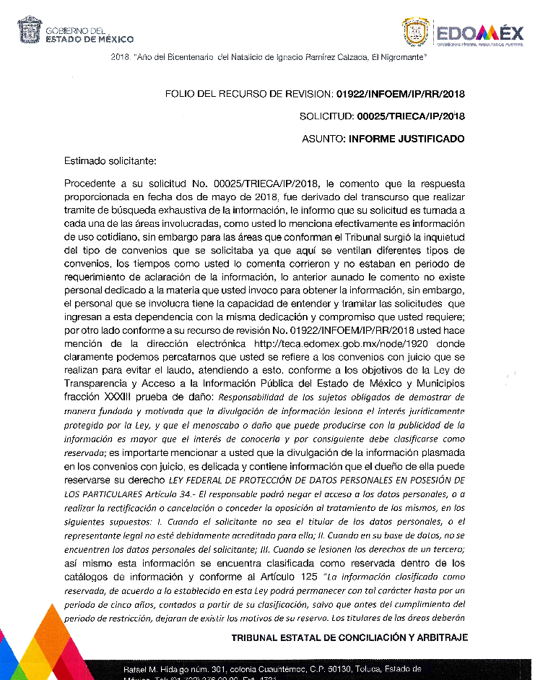
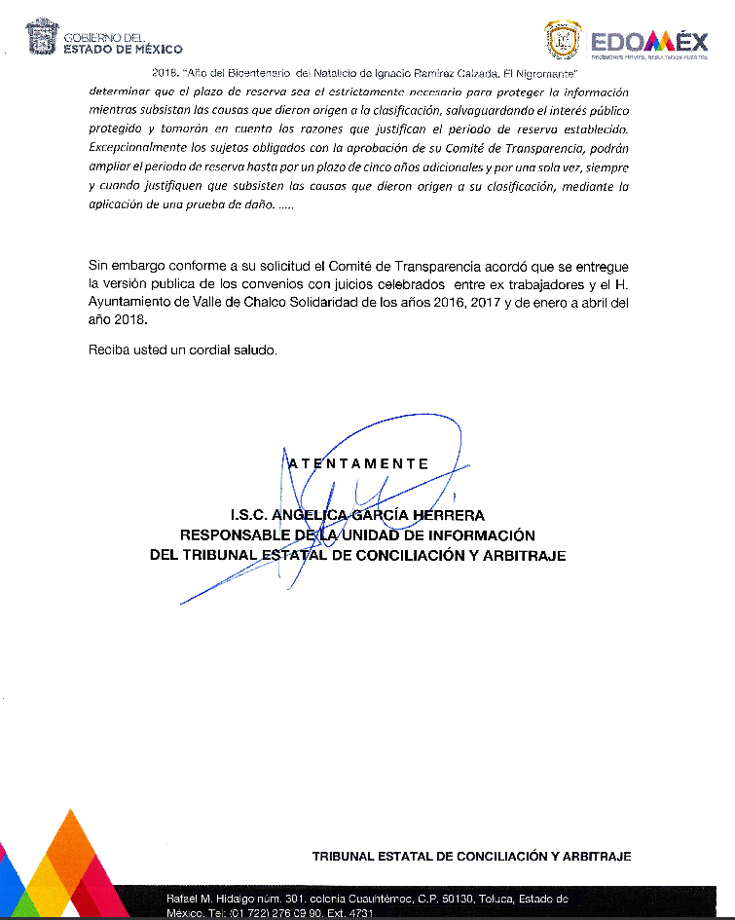
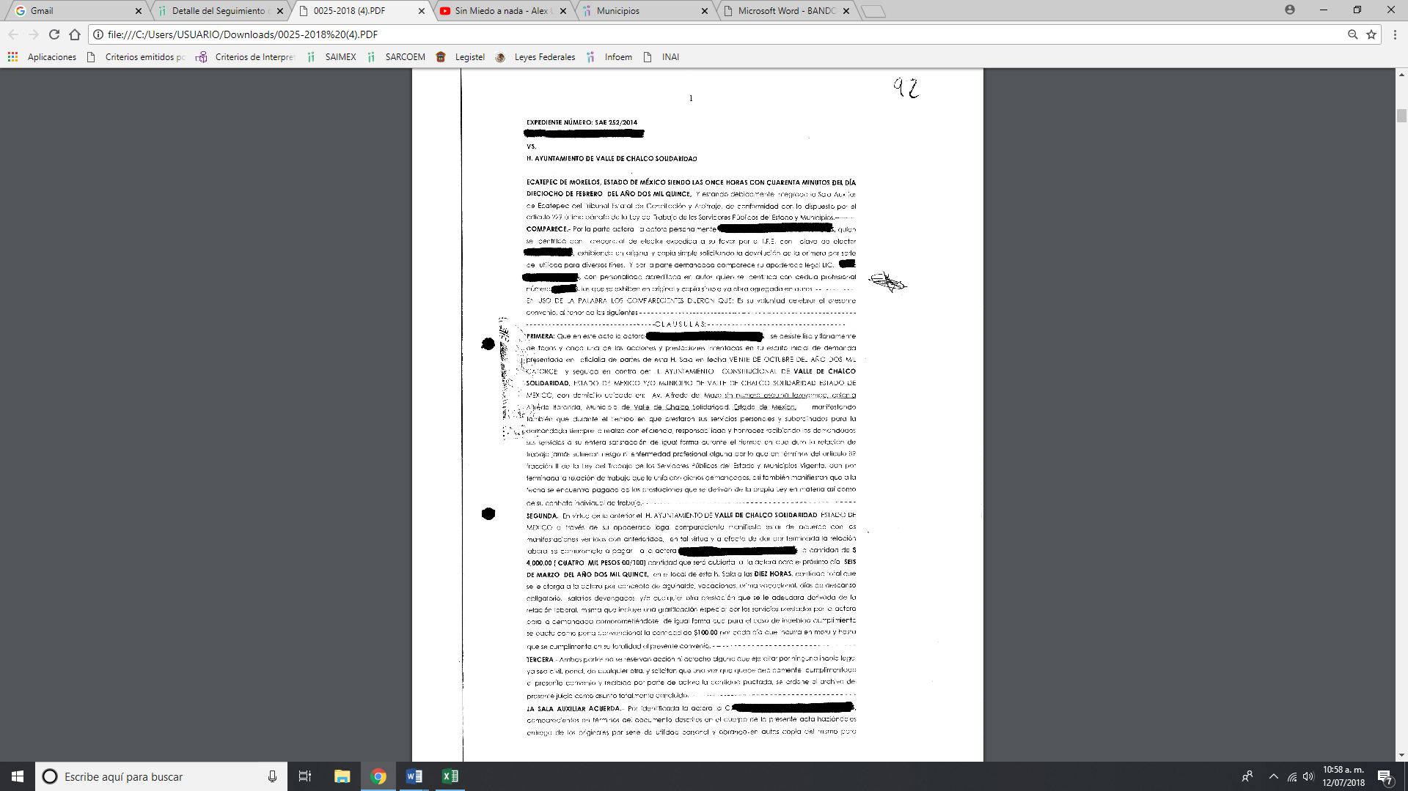
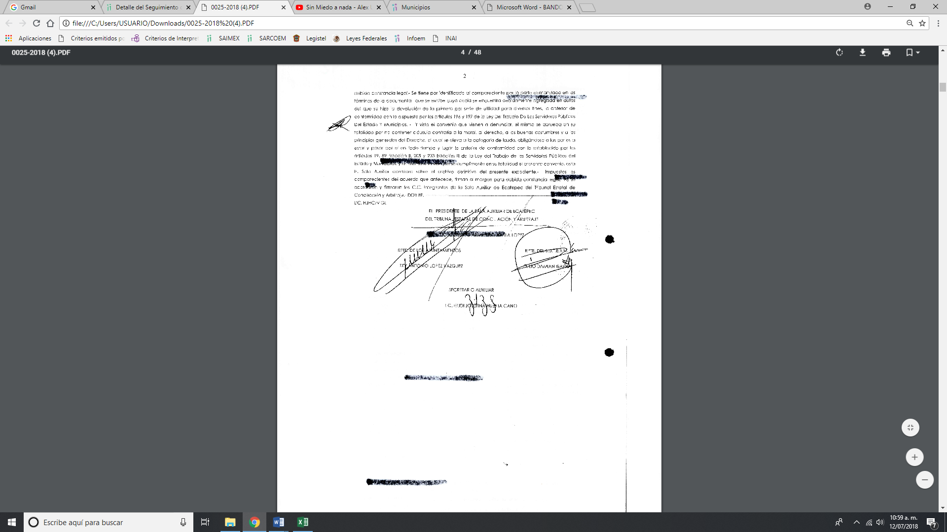
Establecido lo anterior, resulta evidente que las razones o motivos de inconformidad hechos valer por EL RECURRENTE resultan fundadas debido a que EL SUJETO OBLIGADO no remitió la información y sólo se limitó a decir que no era clara la solicitud de acceso a la información pública.

Es importante resaltar que, el solicitante requirió documentación de 2016, 2017 y de enero a abril de 2018, bajo lo cual debe ordenarse del 1 de enero de 2106 al 18 de abril de 201; ello en virtud, de ser la fecha en que realizó su solicitud de derecho de acceso a la información pública.
En ese orden de ideas, es de precisar que se obvia el análisis de la competencia por parte del SUJETO OBLIGADO, dado que éste ha asumido la misma, en razón de que mediante Informe Justificado le anexó los convenios requeridos por EL RECURRENTE; por lo que, se advierte que genera, administra y posee la información solicitada, ya que con la finalidad de satisfacer el derecho de acceso a la información pública, dio contestación al planteamiento de la solicitud; lo anterior, implica que EL SUJETO OBLIGADO genera, posee, administra, o tiene conocimiento acerca de la información requerida.
En efecto, el hecho de que EL SUJETO OBLIGADO se haya pronunciado en un acto posterior respecto de la información requerida por EL RECURRENTE, acepta que la genera, posee y administra dicha información, en ejercicio de sus funciones de derecho público, motivo por el cual, se actualiza el supuesto jurídico previsto en el artículo 12, de la Ley de Transparencia y Acceso a la Información Pública del Estado de México y Municipios.
De hecho, el estudio de la naturaleza jurídica de la información pública solicitada, tiene por objeto determinar si ésta la genera, posee o administra EL SUJETO OBLIGADO; sin embargo, en aquellos casos en que éste la asume, implica que la administra; por consiguiente, a nada práctico nos conduciría su estudio, ya que se insiste la información pública solicitada, fue asumida por EL SUJETO OBLIGADO.
No obstante lo anterior, es preciso abordar el marco normativo aplicable al tema de la solicitud de información, a partir de lo que dispone la Ley del Trabajo de los Servidores Públicos del Estado de México y Municipios que dispone:
“ARTÍCULO 233. P’ se desarrollará en la siguiente forma:
I. Las partes podrán comparecer ante el Tribunal o la Sala personalmente o por medio de su apoderado o representante legal;
II. El Tribunal o la Sala intervendrán para la celebración de pláticas entre las partes y las exhortarán, para que procuren llegar a un arreglo conciliatorio;
III. Si las partes llegan a un acuerdo, se dará por terminado el conflicto. El convenio respectivo, aprobado por el Tribunal o la Sala, producirá todos los efectos jurídicos inherentes a un laudo;
. . .”
Es de lo expuesto que, en la etapa de conciliación las partes llegan a un arreglo y este se traduce en la firma de un convenio, el cual es aprobado por el Tribunal Estatal de Conciliación y Arbitraje, el cual produce los efectos jurídicos de un laudo.
Es de esta forma que EL SUJETO OBLIGADO, mediante Informe Justificado anexó 21 convenios, los cuales fueron puestos a la vista del RECURRENTE, a efecto de que manifestara lo que a su derecho conviniera; sin embargo, no hubo pronunciamiento al respecto.
Cabe precisar, que de los convenios que remitió EL SUJETO OBLIGADO, no adjuntó el Acuerdo de Comité de Transparencia que sustente la elaboración de la versión pública, en términos de lo que establecen los artículos 3, fracción IV y XLV, 47, 49, fracciones VIII, XII y XVI, de la Ley de Transparencia y Acceso a la Información Pública del Estado de México y Municipios que dispone:
“Artículo 3. Para los efectos de la presente Ley se entenderá por:
. . .
IV. Comité de Transparencia: Cuerpo colegiado que se integre para resolver sobre la información que deberá clasificarse, así como para atender y resolver los requerimientos de las Unidades de Transparencia y del Instituto;
XLV. Versión pública: Documento en el que se elimine, suprime o borra la información clasificada como reservada o confidencial para permitir su acceso.
Artículo 47. El Comité de Transparencia será la autoridad máxima al interior del sujeto obligado en materia del derecho de acceso a la información.
Artículo 49. Los Comités de Transparencia tendrán las siguientes atribuciones:
VIII. Aprobar, modificar o revocar la clasificación de la información;
XII. Emitir las resoluciones que correspondan para la atención de las solicitudes de información;
XVI. Supervisar el cumplimiento de criterios y lineamientos en materia de información clasificada;
. . .”
Es de la normativa que, el Comité de Transparencia al ser el cuerpo colegiado integrado para resolver sobre las solicitudes de acceso a la información y encargados de determinar cuando la información contendida en los documentos solicitados encuadren en las excepciones que dispone la Ley del materia y que por su naturaleza deban de clasificarse como reservados o confidenciales; ello en virtud, de ser la autoridad máxima al interior del SUJETO OBLIGADO, mismo que tiene dentro de sus atribuciones es el de aprobar mediante la emisión de Acuerdos la información que deba clasificarse como tal y autorizar la elaboración de versiones públicas.
Es por lo expuesto que EL SUJETO OBLIGADO remitió en Informe Justificado la información de mérito; sin embargo, se desprende que no realizó una versión pública ajustada a derecho, toda vez, que se observó que suprimió datos considerados como públicos que en el presente asunto son los nombres del Presidente Municipal y del representante legal del Ayuntamiento de Valle de Chalco Solidaridad, así como de la actora; lo anterior, es así porque el nombre de los servidores son públicos y en el caso del representante legal si bien no se advierte su naturaleza jurídica de su relación, lo es que, es pública la prestación de servicio, aunado a que es una obligación de transparencia común, de conformidad con el artículo 92 fracción XI de la Ley de la materia.
“Artículo 92. Los sujetos obligados deberán poner a disposición del público de manera permanente y actualizada de forma sencilla, precisa y entendible, en los respectivos medios electrónicos, de acuerdo con sus facultades, atribuciones, funciones u objeto social, según corresponda, la información, por lo menos, de los temas, documentos y políticas que a continuación se señalan:
. . .
XI. Las contrataciones de servicios profesionales por honorarios, señalando los nombres de los prestadores de servicios, los servicios contratados, el monto de los honorarios y el periodo de contratación;
. . .
XXXVIII. Servidores públicos: Toda aquella persona que desempeñe un empleo, cargo o comisión en alguno de los poderes del Estado, en los municipios y organismos auxiliares, así como los titulares o quienes hagan sus veces en empresas de participación estatal o municipal, sociedades o asociaciones asimiladas a éstas, en los fideicomisos públicos y en los órganos autónomos. Por lo que toca a los demás trabajadores del sector auxiliar, su calidad de servidores públicos estará determinada por los ordenamientos legales respectivos;
. . .”
De igual forma el nombre de la ex servidora y actora en el convenio en cuestión es público en términos de lo que establece el artículo 23 párrafo segundo de la Ley en cita, como se observa a continuación:
Artículo 23. Son sujetos obligados a transparentar y permitir el acceso a su información y proteger los datos personales que obren en su poder:
. . .
Los sujetos obligados deberán hacer pública toda aquella información relativa a los montos y las personas a quienes entreguen, por cualquier motivo, recursos públicos, así como los informes que dichas personas les entreguen sobre el uso y destino de dichos recursos.
A mayor abundamiento se inserta un convenio a efecto de señalar lo manifestado en el párrafo que antecede:
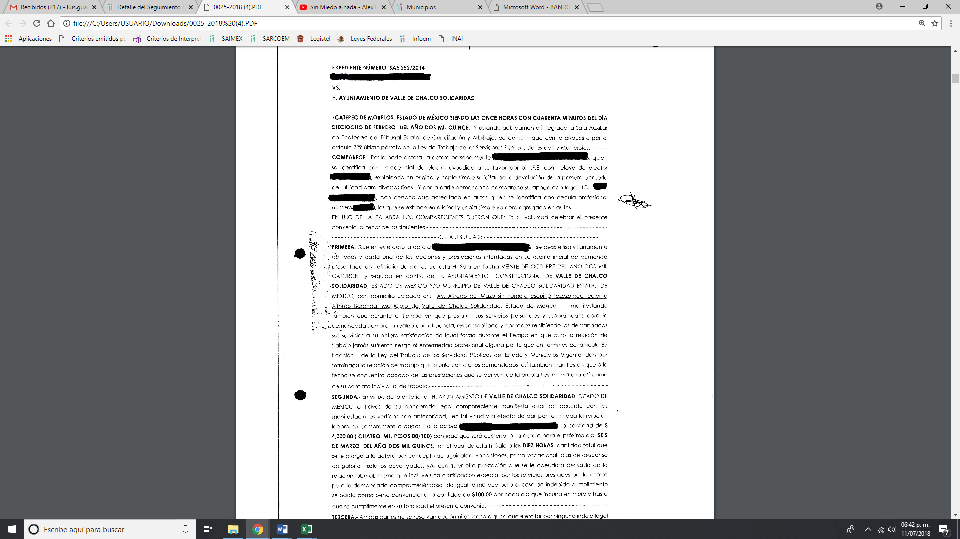
Bajo lo anterior, es dable ordenar al SUJETO OBLIGADO remita al solicitante Los convenios derivados de la tramitación de un arreglo conciliatorio en procesos laborales del Ayuntamiento de Valle de Chalco Solidaridad, del 1 de enero de 2016 al 18 de abril de 2018, en versión pública.
Como se precisó en párrafos que anteceden, referente a los convenios que entregó, como ya se citó, omitió adjuntar el Acta del Comité de Transparencia que aprobó la elaboración de las versiones públicas, motivo por el cual se debe ordenar haga entrega de dicha Acta; sin embargo como quedo asentado, los documentos que remitió y en donde testo, suprimió datos considerados públicos, por lo que es dable ordenar nuevamente los documentos señalados ajustándose en todo momento a lo que establece la Ley de Transparencia en cita y que los Sujetos Obligados deben observar, a fin de salvaguardar los derechos de acceso a la información pública y la protección de datos personales, consagrados en la Constitución Política de los Estados Unidos Mexicanos y la Constitución Política del Estado Libre y Soberano de México.

Bajo lo anterior, es que EL SUJETO OBLIGADO en observancia de la norma aplicable, debe de garantizar esos derechos; por lo que, para dar cumplimiento, debe de dar cumplimiento a la Ley en comento, como se muestra a continuación:

“Artículo 6. Los datos personales son irrenunciables, intransferibles e indelegables, por lo que los sujetos obligados no deberán proporcionar o hacer pública la información que contenga, con excepción de aquellos casos en que deban hacerlo en observancia de las disposiciones aplicables. En el caso de los derechos de acceso, rectificación, cancelación u oposición; los principios, procedimientos, medidas de seguridad en el tratamiento y demás disposiciones en materia de datos personales, se deberá estar a lo dispuesto en las leyes de la materia.
Artículo 86. Los sujetos obligados serán responsables de los datos personales en su posesión.
Artículo 122. La clasificación es el proceso mediante el cual el sujeto obligado determina que la información en su poder actualiza alguno de los supuestos de reserva o confidencialidad, de conformidad con lo dispuesto en el presente título.
Los supuestos de reserva o confidencialidad previstos en las leyes deberán ser acordes con las bases, principios y disposiciones establecidos en la Ley General y, en ningún caso, podrán contravenirla.
Los titulares de las áreas de los sujetos obligados serán los responsables de clasificar la información, de conformidad con lo dispuesto en la presente Ley y demás disposiciones jurídicas aplicables.
Artículo 131. La carga de la prueba para justificar toda negativa de acceso a la información, por actualizarse cualquiera de los supuestos de clasificación previstos en esta Ley corresponderá a los sujetos obligados; en tal caso deberá fundar y motivar debidamente la clasificación de la información, de conformidad con lo previsto en la presente Ley.”

Es de la normativa que para la negativa de entregar cierta información, se debe de justificar fundando y motivando sus determinaciones, como lo dispone el artículo 16 de la Constitución Política de los Estados Unidos Mexicanos.

Por su parte, la Suprema Corte de Justicia de la Nación ha establecido jurisprudencia respecto a qué debe entenderse por fundamentación y motivación, en los siguientes términos:
“FUNDAMENTACIÓN Y MOTIVACIÓN. La debida fundamentación y motivación legal, deben entenderse, por lo primero, la cita del precepto legal aplicable al caso, y por lo segundo, las razones, motivos o circunstancias especiales que llevaron a la autoridad a concluir que el caso particular encuadra en el supuesto previsto por la norma legal invocada como fundamento.
SEGUNDO TRIBUNAL COLEGIADO DEL SEXTO CIRCUITO.
Amparo directo 194/88. Bufete Industrial Construcciones, S.A. de C.V. 28 de junio de 1988. Unanimidad de votos. Ponente: Gustavo Calvillo Rangel. Secretario: Jorge Alberto González Álvarez.
Revisión fiscal 103/88. Instituto Mexicano del Seguro Social. 18 de octubre de 1988. Unanimidad de votos. Ponente: Arnoldo Nájera Virgen. Secretario: Alejandro Esponda Rincón.
Amparo en revisión 333/88. Adilia Romero. 26 de octubre de 1988. Unanimidad de votos. Ponente: Arnoldo Nájera Virgen. Secretario: Enrique Crispín Campos Ramírez.
Amparo en revisión 597/95. Emilio Maurer Bretón. 15 de noviembre de 1995. Unanimidad de votos. Ponente: Clementina Ramírez Moguel Goyzueta. Secretario: Gonzalo Carrera Molina.
Amparo directo 7/96. Pedro Vicente López Miro. 21 de febrero de 1996. Unanimidad de votos. Ponente: María Eugenia Estela Martínez Cardiel. Secretario: Enrique Baigts Muñoz.”

De igual forma el Cuarto Tribunal Colegiado en Materia Administrativa del Primer Circuito señala:

“FUNDAMENTACIÓN Y MOTIVACIÓN. EL ASPECTO FORMAL DE LA GARANTÍA Y SU FINALIDAD SE TRADUCEN EN EXPLICAR, JUSTIFICAR, POSIBILITAR LA DEFENSA Y COMUNICAR LA DECISIÓN. El contenido formal de la garantía de legalidad prevista en el artículo 16 constitucional relativa a la fundamentación y motivación tiene como propósito primordial y ratio que el justiciable conozca el "para qué" de la conducta de la autoridad, lo que se traduce en darle a conocer en detalle y de manera completa la esencia de todas las circunstancias y condiciones que determinaron el acto de voluntad, de manera que sea evidente y muy claro para el afectado poder cuestionar y controvertir el mérito de la decisión, permitiéndole una real y auténtica defensa. Por tanto, no basta que el acto de autoridad apenas observe una motivación pro forma pero de una manera incongruente, insuficiente o imprecisa, que impida la finalidad del conocimiento, comprobación y defensa pertinente, ni es válido exigirle una amplitud o abundancia superflua, pues es suficiente la expresión de lo estrictamente necesario para explicar, justificar y posibilitar la defensa, así como para comunicar la decisión a efecto de que se considere debidamente fundado y motivado, exponiendo los hechos relevantes para decidir, citando la norma habilitante y un argumento mínimo pero suficiente para acreditar el razonamiento del que se deduzca la relación de pertenencia lógica de los hechos al derecho invocado, que es la subsunción.
CUARTO TRIBUNAL COLEGIADO EN MATERIA ADMINISTRATIVA DEL PRIMER CIRCUITO.
Amparo directo 447/2005. Bruno López Castro. 1o. de febrero de 2006. Unanimidad de votos. Ponente: Jean Claude Tron Petit. Secretaria: Claudia Patricia Peraza Espinoza.
Amparo en revisión 631/2005. Jesús Guillermo Mosqueda Martínez. 1o. de febrero de 2006. Unanimidad de votos. Ponente: Jean Claude Tron Petit. Secretaria: Alma Margarita Flores Rodríguez.
Amparo directo 400/2005. Pemex Exploración y Producción. 9 de febrero de 2006. Unanimidad de votos. Ponente: Jesús Antonio Nazar Sevilla. Secretaria: Ángela Alvarado Morales.
Amparo directo 27/2006. Arturo Alarcón Carrillo. 15 de febrero de 2006. Unanimidad de votos. Ponente: Hilario Bárcenas Chávez. Secretaria: Karla Mariana Márquez Velasco.
Amparo en revisión 78/2006. Juan Alcántara Gutiérrez. 1o. de marzo de 2006. Unanimidad de votos. Ponente: Hilario Bárcenas Chávez. Secretaria: Mariza Arellano Pompa.”

A fin de darle certeza al RECURRENTE de que la información encuadra en lo que establece el artículo 143 de la Ley de Transparencia y Acceso a la Información Pública del Estado de México y Municipios, y que por tanto omitió, eliminó o suprimió. En ese sentido, sólo podrán ser testados los datos que actualicen la hipótesis normativa prevista en dicho precepto legal, y deberá procederse a su clasificación mediante las formalidades de Ley; es decir, que el Comité de Transparencia del SUJETO OBLIGADO emitió el Acuerdo de Clasificación correspondiente debidamente fundado y motivado, en el cual se sustente la versión pública, misma que deberá cumplir cabalmente con las formalidades previstas en el precepto antes referido, así como con los numerales aplicables de los LINEAMIENTOS GENERALES EN MATERIA DE CLASIFICACIÓN Y DESCLASIFICACIÓN DE LA INFORMACIÓN, ASÍ COMO PARA LA ELABORACIÓN DE VERSIONES PÚBLICAS, publicados en el Diario Oficial de la Federación en fecha 15 de abril de 2016, mediante Acuerdo del Consejo Nacional del Sistema Nacional de Transparencia, Acceso a la Información Pública y Protección de Datos Personales.

Por ende, EL SUJETO OBLIGADO debe testar los datos confidenciales, como lo es Clave de Elector, sin pasar por alto que la clasificación respectiva tiene que cumplirse mediante la forma y formalidades que la Ley impone; es decir, mediante Acuerdo debidamente fundado y motivado, en términos de los numerales 49 fracción VIII y 132 fracciones II y III de la Ley de Transparencia y Acceso a la Información Pública del Estado de México y Municipios, así como los numerales Segundo, fracción XVIII, y del Cuarto al Décimo Primero de los Lineamientos Generales en materia de Clasificación y Desclasificación de la Información, así como para la elaboración de Versiones Públicas, que literalmente expresan:
Ley de Transparencia y Acceso a la Información Pública del Estado de México y Municipios
“Artículo 49. Los Comités de Transparencia tendrán las siguientes atribuciones:
VIII. Aprobar, modificar o revocar la clasificación de la información;
Artículo 132. La clasificación de la información se llevará a cabo en el momento en que:
…
II. Se determine mediante resolución de autoridad competente; o
III. Se generen versiones públicas para dar cumplimiento a las obligaciones de transparencia previstas en esta Ley.”
Lineamientos Generales en materia de Clasificación y Desclasificación de la Información
“Segundo.- Para efectos de los presentes Lineamientos Generales, se entenderá por:
XVIII. Versión pública: El documento a partir del que se otorga acceso a la información, en el que se testan partes o secciones clasificadas, indicando el contenido de éstas de manera genérica, fundando y motivando la reserva o confidencialidad, a través de la resolución que para tal efecto emita el Comité de Transparencia.
Cuarto. Para clasificar la información como reservada o confidencial, de manera total o parcial, el titular del área del sujeto obligado deberá atender lo dispuesto por el Título Sexto de la Ley General, en relación con las disposiciones contenidas en los presentes lineamientos, así como en aquellas disposiciones legales aplicables a la materia en el ámbito de sus respectivas competencias, en tanto estas últimas no contravengan lo dispuesto en la Ley General.
Los sujetos obligados deberán aplicar, de manera estricta, las excepciones al derecho de acceso a la información y sólo podrán invocarlas cuando acrediten su procedencia.
Quinto. La carga de la prueba para justificar toda negativa de acceso a la información, por actualizarse cualquiera de los supuestos de clasificación previstos en la Ley General, la Ley Federal y leyes estatales, corresponderá a los sujetos obligados, por lo que deberán fundar y motivar debidamente la clasificación de la información ante una solicitud de acceso o al momento en que generen versiones públicas para dar cumplimiento a las obligaciones de transparencia, observando lo dispuesto en la Ley General y las demás disposiciones aplicables en la materia.
Sexto. Los sujetos obligados no podrán emitir acuerdos de carácter general ni particular que clasifiquen documentos o expedientes como reservados, ni clasificar documentos antes de que se genere la información o cuando éstos no obren en sus archivos.
La clasificación de información se realizará conforme a un análisis caso por caso, mediante la aplicación de la prueba de daño y de interés público.
Séptimo. La clasificación de la información se llevará a cabo en el momento en que:
I. Se reciba una solicitud de acceso a la información;
II. Se determine mediante resolución de autoridad competente, o
III. Se generen versiones públicas para dar cumplimiento a las obligaciones de transparencia previstas en la Ley General, la Ley Federal y las correspondientes de las entidades federativas.
Los titulares de las áreas deberán revisar la clasificación al momento de la recepción de una solicitud de acceso a la información, para verificar si encuadra en una causal de reserva o de confidencialidad.
Octavo. Para fundar la clasificación de la información se debe señalar el artículo, fracción, inciso, párrafo o numeral de la ley o tratado internacional suscrito por el Estado mexicano que expresamente le otorga el carácter de reservada o confidencial.
Para motivar la clasificación se deberán señalar las razones o circunstancias especiales que lo llevaron a concluir que el caso particular se ajusta al supuesto previsto por la norma legal invocada como fundamento.
En caso de referirse a información reservada, la motivación de la clasificación también deberá comprender las circunstancias que justifican el establecimiento de determinado plazo de reserva.
Tratándose de información clasificada como confidencial respecto de la cual se haya determinado su conservación permanente por tener valor histórico, ésta conservará tal carácter de conformidad con la normativa aplicable en materia de archivos.
Los documentos contenidos en los archivos históricos y los identificados como históricos confidenciales no serán susceptibles de clasificación como reservados.
Noveno. En los casos en que se solicite un documento o expediente que contenga partes o secciones clasificadas, los titulares de las áreas deberán elaborar una versión pública fundando y motivando la clasificación de las partes o secciones que se testen, siguiendo los procedimientos establecidos en el Capítulo IX de los presentes lineamientos.
Décimo. Los titulares de las áreas, deberán tener conocimiento y llevar un registro del personal que, por la naturaleza de sus atribuciones, tenga acceso a los documentos clasificados. Asimismo, deberán asegurarse de que dicho personal cuente con los conocimientos técnicos y legales que le permitan manejar adecuadamente la información clasificada, en los términos de los Lineamientos para la Organización y Conservación de Archivos.
En ausencia de los titulares de las áreas, la información será clasificada o desclasificada por la persona que lo supla, en términos de la normativa que rija la actuación del sujeto obligado.
Décimo primero. En el intercambio de información entre sujetos obligados para el ejercicio de sus atribuciones, los documentos que se encuentren clasificados deberán llevar la leyenda correspondiente de conformidad con lo dispuesto en el Capítulo VIII de los presentes lineamientos.”
(Énfasis Añadido)

Por lo tanto, es importante referir que EL SUJETO OBLIGADO deberá seguir el procedimiento legal establecido para su clasificación, esto es, que su Comité de Transparencia emita un Acuerdo de Clasificación que cumpla con las formalidades previstas, antes citadas que la sustente, en el que se expongan los fundamentos y razones que llevaron a la autoridad a testar, suprimir o eliminar datos de dicho soporte documental, como quedó asentado en párrafos que anteceden la clave de elector, ya que no abona a la trasparencia ese dato; ello en virtud, de que es un dato confidencial que hace identificable a una persona, ya que el no hacerlo, implica que lo entregado no es legal ni formalmente una versión pública, sino más bien una documentación ilegible, incompleta o tachada; pues no señalar las razones por las que no se aprecian determinados datos, ya sea porque se testan o suprimen, deja al solicitante en estado de incertidumbre, al no conocer o comprender porque no aparecen en la documentación respectiva, es decir, si no se exponen de manera puntual las razones de ello se estaría violentando desde un inicio el derecho de acceso a la información del solicitante.

En consecuencia, el Pleno de este Instituto, en términos de lo dispuesto en el artículo 186 fracción III de la Ley de Transparencia y Acceso a la Información Pública del Estado de México y Municipios, determina REVOCAR la respuesta del SUJETO OBLIGADO.

Así, con fundamento en lo prescrito en los artículos 5 párrafos vigésimo, vigésimo primero y vigésimo segundo fracciones IV y V de la Constitución Política del Estado Libre y Soberano de México; 2 fracción II, 29, 36 fracciones I y II, 176, 178, 179, 181, 185 fracción I, 186 y 188 de la Ley de Transparencia y Acceso a la Información Pública del Estado de México y Municipios, este Pleno:

R E S U E L V E
PRIMERO. Resultan fundadas las razones o motivos de inconformidad planteadas por EL RECURRENTE en términos del Considerando QUINTO de esta Resolución.

SEGUNDO. Se REVOCA la respuesta y se ordena al SUJETO OBLIGADO atienda la solicitud de información 00025/TRIECA/IP/2018 y haga entrega al RECURRENTE, vía SAIMEX en términos del Considerando QUINTO de esta resolución, en versión pública, de lo siguiente:

“Los convenios de arreglo conciliatorio derivados de la tramitación de procedimientos laborales del Ayuntamiento de Valle de Chalco Solidaridad, del 1 de enero de 2016 al 18 de abril de 2018.

Debiendo notificar al RECURRENTE el Acuerdo de Clasificación de la información que apruebe el Comité de Transparencia con motivo de la versión pública.”

TERCERO. Notifíquese al Titular de la Unidad de Transparencia del SUJETO OBLIGADO, para que conforme a los artículos 186 último párrafo y 189 párrafo segundo de la Ley de Transparencia y Acceso a la Información Pública del Estado de México y Municipios, dé cumplimiento a lo ordenado dentro del plazo de diez días hábiles, debiendo informar a este Instituto en un plazo de tres días hábiles siguientes sobre el cumplimiento dado a la presente resolución.

CUARTO. Notifíquese al RECURRENTE la presente resolución.

QUINTO. Hágase del conocimiento al RECURRENTE, que de conformidad con lo establecido en el artículo 196 de la Ley de Transparencia y Acceso a la Información Pública del Estado de México y Municipios, podrá impugnarla vía Juicio de Amparo en los términos de las leyes aplicables.

ASÍ LO RESUELVE, POR UNANIMIDAD DE VOTOS, EL PLENO DEL INSTITUTO DE TRANSPARENCIA, ACCESO A LA INFORMACIÓN PÚBLICA Y PROTECCIÓN DE DATOS PERSONALES DEL ESTADO DE MÉXICO Y MUNICIPIOS, CONFORMADO POR LOS COMISIONADOS; ZULEMA MARTÍNEZ SÁNCHEZ, EVA ABAID YAPUR, JOSÉ GUADALUPE LUNA HERNÁNDEZ Y JAVIER MARTÍNEZ CRUZ; EN LA VIGÉSIMA SÉPTIMA SESIÓN ORDINARIA CELEBRADA EL PRIMERO DE AGOSTO DE DOS MIL DIECIOCHO, ANTE EL SECRETARIO TÉCNICO DEL PLENO ALEXIS TAPIA RAMÍREZ.

Zulema Martínez Sánchez
Comisionada Presidenta
(RÚBRICA)

Eva Abaid Yapur  Comisionada  (RÚBRICA) | José Guadalupe Luna Hernández  Comisionado  (RÚBRICA)
Javier Martínez Cruz
Comisionado
(RÚBRICA)

Alexis Tapia Ramírez
Secretario Técnico del Pleno
(RÚBRICA)

Esta hoja corresponde a la resolución de uno de agosto de dos mil dieciocho, emitida en el recurso de revisión 01922/INFOEM/IP/RR/2018.
YSM/LAGO

